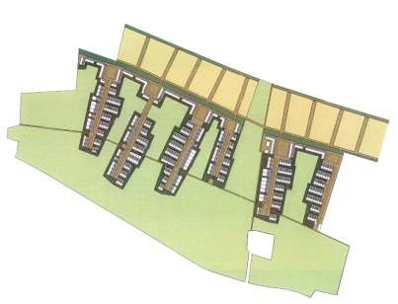
Grundejerforeningen Skrillinge Øst.

Dagsorden til
Bestyrelsesmøde nr. 03/15
Dato: 12/6-2014

1. marts 2015

Deltager: | Fremmødt: | Afbud:
Roger (formand) | X
Ulrik (Kasser) | X
Søren | X
Richard | X
Martin | X
Heidi | X
Laila | X

- Godkendelse af sidste referat.
Referatet blev godkendt uden bemærkninger

- Området
-Legeplads bliver en realitet i uge 25 (den er nu opsat og borde og bænke bliver opsat i uge 26)
-Skraldespande i området bliver igangsat nu.
-Søren vil undersøge nærmere omkring en petanque bane + en evt. fitness legeplads i forlængelse af den nye legeplads
- Bestyrelsen er generelt tilfreds med gartnerens arbejde

- Økonomi
Der er udsendt opkrævning for kontingent i 2014 – der er kommet penge fra langt de fleste. Rykkere vil blive udsendt snarest.
- Roger tilretter budgettet til næste møde, så vi kan se hvor stort råderum der er til nye tiltag.
- Beboere.
Ingen bemærkninger

- Eventuelt.
Ingen bemærkninger

- Møde
Næste møde er den 21. august kl. 19.15 – Roger medbringer kage

